19.11.2020r. czwartek
Temat: Kukiełka z drewnianej łyżki. Sposób wykonania. Film instruktażowy.

Dzień dobry!
Dzisiaj w ramach zajęć proponuję wykonanie kukiełki z drewnianej łyżki. Poproście rodziców o przygotowanie drewnianej łyżki, ścinków materiałów, kawałków włóczki, sznurka, czerwonej bibuły, kleju i papieru kolorowego samoprzylepnego.
Jak wykonać kukiełkę? Oto kilka podpowiedzi:
1. Drewnianą łyżkę obracamy wypukłą stroną do przodu.
2. Z kolorowego papieru wyklejamy oczy.
3. Nos robimy ze zgniecionej w małą kuleczkę bibuły. Przyklejamy klejem między oczami.
4. Usta wycinamy z papieru kolorowego i przyklejamy pod oczami i nosem.
5. Sukienkę, pelerynkę lub inne ubranko możemy wykonać z kawałka materiału , mocując go do łyżki gumką recepturką.
6.Ręce i nogi możemy zrobić wycinając 4 paski grubości ok 1 cm (2 dłuższe na nogi, 2 krótsze na ręce) i przykleić je lub przymocować zszywaczem.
Poniżej macie przykładowe zdjęcia „łyżkowych kukiełek” i krótki film instruktażowy. Udanej zabawy!

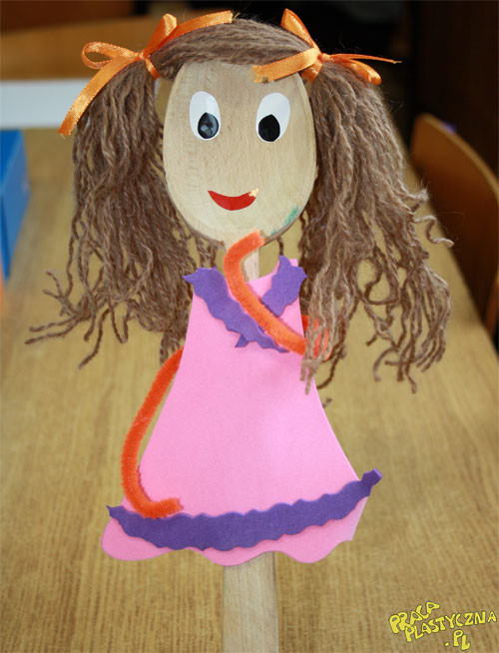

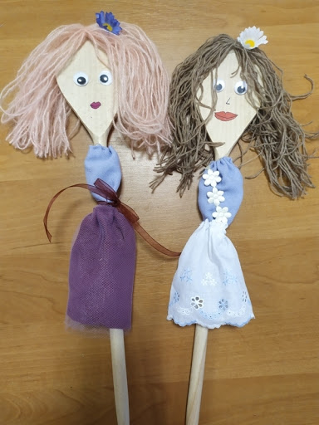

https://www.youtube.com/watch?v=pRMXWxPT3b4 Jak zrobić kukiełkę z drewnianej łyżki

